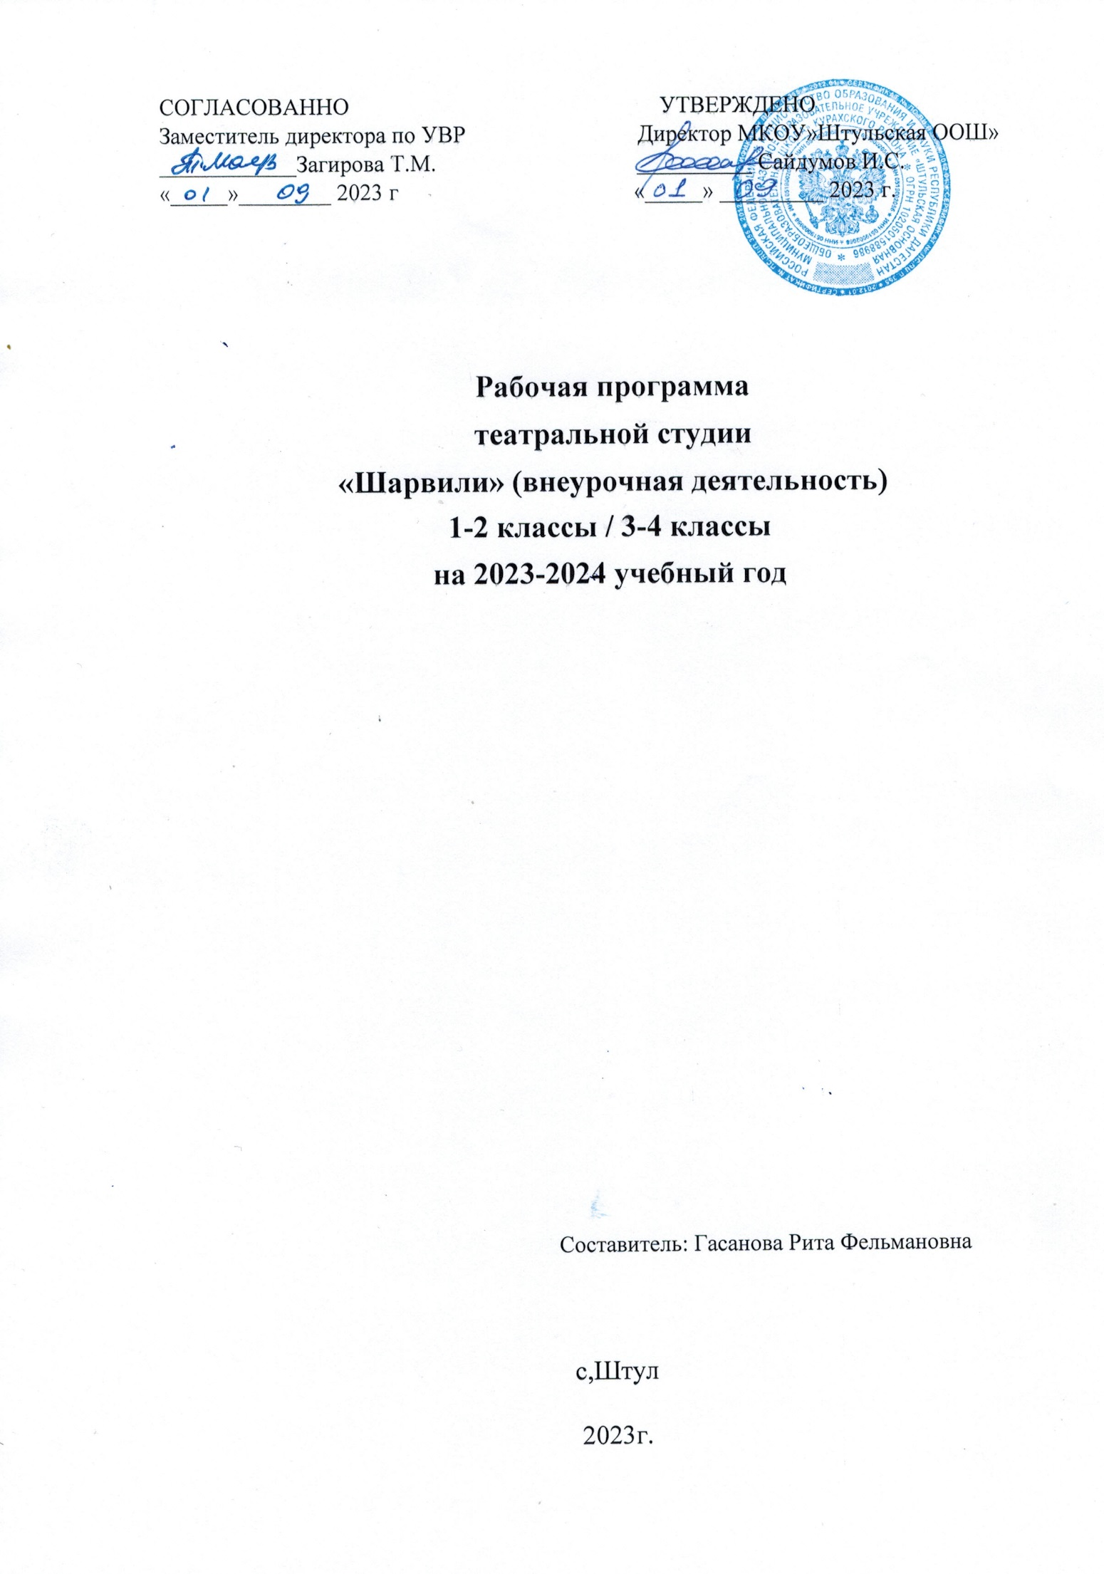

**Программа внеурочной деятельности «Шарвили»**

**“Музыкальный театр”**

**Содержание учебного предмета, курса.**

**РАЗДЕЛ 1. Основы театральной культуры. Театр как вид искусства**

Роль театрального искусства в формировании личности. Театр - искусство коллективное, спектакль - результат творческого труда артистов театра.

История возникновения театра. Виды театрального искусства. Культура поведения в театре. «Зритель» и «фанат». Структура театра, основные профессии: актер, режиссер, сценарист, художник, гример. Театральное здание. Зрительный зал. Сцена. Мир кулис. Сценарий и правила работы с ним. Выразительное чтение разных текстов.

**РАЗДЕЛ 2. Ритмопластика**

Ритмопластика массовых сцен и образов. Совершенствование осанки и походки. Владение своим телом, свобода и выразительность движений.

Постановка танцев (для отдельных эпизодов).

**Раздел 3. Театральная игра**

Театральные игры, импровизация. Действия с воображаемым предметом. Пластические, ритмические, музыкальные игры.

Этюд. Сценический этюд. Беспредметный этюд на контрасты (2 человека, сцена разделена перегородкой). Артикуляция. Работа над дикцией.

**РАЗДЕЛ 4. Этика и этикет**

«Этика», «этикет», «этикетка» Такт. Золотое правило нравственности. Культурный человек… Какой он?

**РАЗДЕЛ 5. Культура и техника речи**

Учимся говорить красиво. Развитие дыхания и свободы речевого аппарата.

Правильная артикуляция, чёткая дикцией, разнообразная интонация. Дыхательные и артикуляционные упражнения. Выразительное чтение поэзии и прозы. Работа над выразительностью речи.

**III. Планируемые результаты освоения учебного предмета** **Личностные результаты:**

осознание значимости занятий театральным искусством для личного развития.

формирование целостного мировоззрения, учитывающего культурное, языковое, духовное многообразие современного мира;

этические чувства, эстетические потребности, ценности и чувства на основе опыта слушания и заучивания произведений художественной литературы;

формирование осознанного, уважительного и доброжелательного отношения к другому человеку, его мнению, мировоззрению, культуре; готовности и способности вести диалог с другими людьми и достигать в нем взаимопонимания;

формирование нравственных чувств и нравственного поведения, осознанного и ответственного отношения к собственным поступкам;

формирование коммуникативной компетентности в общении и сотрудничестве со сверстниками и взрослыми в процессе творческой деятельности.

**Метапредметными** результатами изучения курса является формирование следующих универсальных учебных действий (УУД).

**Регулятивные УУД:**

* понимать и принимать учебную задачу, сформулированную учителем;
* умение организовывать самостоятельную творческую деятельность, выбирать средства для реализации художественного замысла;
* анализировать причины успеха/неуспеха, осваивать с помощью учителя позитивные установки типа: «У меня всё получится», «Я ещё многое смогу».
* планировать свои действия на отдельных этапах работы над выступлением, пьесой;
* осуществлять контроль, коррекцию и оценку результатов своей деятельности
* осваивать начальные формы познавательной и личностной рефлексии; позитивной самооценки своих актёрских способностей.

**Познавательные** УУД:

Обучающийся научится:

۰ пользоваться приёмами анализа и синтеза при чтении и просмотре видеозаписей, проводить сравнение и анализ поведения героя.

۰ понимать и применять полученную информацию при выполнении заданий;

۰ проявлять индивидуальные творческие способности при сочинении этюдов, подборе простейших рифм, чтении по ролям, в инсценизации.

**Коммуникативные** УУД:

Обучающийся научится:

۰ включаться в диалог, в коллективное обсуждение, проявлять инициативу и активность;

۰работать в группе, учитывать мнения партнёров, отличные от собственных;

۰ обращаться за помощью; формулировать свои затруднения; понимать свой успех и неуспех;

۰предлагать помощь и сотрудничество другим;

۰ слушать собеседника и слышать его;

۰ договариваться о распределении функций и ролей в совместной деятельности, приходить к общему решению;

۰ формулировать собственное мнение и позицию;

۰уметь слушать и слышать товарищей; понимать их позицию;

۰осуществлять взаимный контроль, адекватно оценивать собственное поведение и поведение окружающих.

**Предметные результаты:** обучающиеся научатся:

۰ выполнять упражнения актёрского тренинга;

۰строить этюд в паре с любым партнёром;

۰ развивать речевое дыхание и правильную артикуляцию;

۰учатся говорить четко, красиво;

۰ видам театрального искусства, основам актёрского мастерства;

۰ сочинять этюды на заданную тему;

۰изучать особенности декламации стихотворного текста и прозы;

۰ умению выражать разнообразные эмоциональные состояния (грусть, радость, злоба, удивление, восхищение, счастье).

**IV. Учебно-тематический план**

**Учитель:** *Гасанова Рита Фельмановна*

**Количество часов:** 68 часов**, в неделю:** 2 час

|  |  |  |  |  |
| --- | --- | --- | --- | --- |
| № п/п | Разделы | Количество часов | | |
| Всего | Теория | Практика |

|  |  |  |  |  |  |  |
| --- | --- | --- | --- | --- | --- | --- |
| № **п/п** | **Тема занятия** | **Количество часов** | **Теоретические навыки** | **Практические** **навыки** | **Дата** | |
| **План** |  |
|  | **ОСНОВЫ ТЕАТРАЛЬНОЙ КУЛЬТУРЫ. ТЕАТР КАК ВИД ИСКУССТВА** | | | | |  |
| 1 | Вводное занятие «Что такое театр?». Особенности театра. | 1 | Словарь: театр, актер, аншлаг, бутафория, декорации. | Игра «Назови свое имя ласково». |  |  |
| 2-3 | Виды театрального искусства. Знакомство со структурой театра, его | 2 | Драма, комедия, трагедия, интермедия |  |  |  |

|  |  |  |  |  |
| --- | --- | --- | --- | --- |
|  | Организационное занятие. Основы театральной культуры. Театр как вид искусства | 33 | 10 | 8 |

|  |  |  |  |  |
| --- | --- | --- | --- | --- |
|  | Ритмопластика | 6 | 2 | 6 |
|  | Театральная игра | 14 | 4 | 7 |
|  | Этика и этикет | 4 | 2 | 4 |
|  | Культура и техника | 11 | 2 | 8 |
|  | Итого: | 68 | 20 | 33 |

**V.Календарно-тематическое планирование**

# Фак

|  |  |  |  |  |  |  |
| --- | --- | --- | --- | --- | --- | --- |
| 10-11 | Анализ выступления на празднике День учителя (недостатки, интересно ли было работать над спектаклем, что будем делать дальше). | 2 |  | Учимся высказывать отношение к работе, аргументируя |  |  |

|  |  |  |  |  |  |  |
| --- | --- | --- | --- | --- | --- | --- |
| 4-5 | Подготовка ко Дню учителя. Обсуждение декораций, костюмов, музыкального сопровождения.  Распределение ролей. | 2 | Словарь: балет драматический;  Театр зверей, кукольный. | Представьте разные театры. Подготовка костюмов, декораций. |  |  |

|  |  |  |  |  |  |  |
| --- | --- | --- | --- | --- | --- | --- |
| 6-7 | Подготовка декораций и костюмов.  Репетиция. Работа над темпом, громкостью речи. | 2 | Декорации. | Выразительное чтение стихов. |  |  |

|  |  |  |  |  |  |  |
| --- | --- | --- | --- | --- | --- | --- |
| 24-25 | Выбор сценария для постановки на Новый год. Распределение ролей с учетом пожеланий артистов. | 2 |  |  |  |  |

|  |  |  |  |  |  |  |
| --- | --- | --- | --- | --- | --- | --- |
| 8-9 | Генеральная репетиция к празднику День учителя. | 2 |  |  |  |  |

основными профессиями:

актер, режиссер,

сценарист, художник,

гример.

|  |  |  |  |  |  |
| --- | --- | --- | --- | --- | --- |
| 12-13 | Что такое сценарий? Обсуждение сценария сказки «Рукавичка» на новый лад. | 2 |  |  |  |
| 14-15 | Выразительное чтение сказки по ролям. | 2 |  | Учимся выразительному чтению |  |
| 16-17 | Культура поведения в театре. Понятия «зритель» и «фанат». Обсуждение сценария. | 2 |  |  |  |
| 18-19 | Театральное здание.  Зрительный зал. Сцена.  Мир кулис. | 2 | Кулисы, рампа, подмостки. |  |  |
| 20-21 | Знакомство с  Новогодними сказками.  Чтение сказок по ролям. | 2 |  | Работа над артикуляцией звуков. |  |
| 22-23 | Сценарий и правила работы с ним. | 2 | Сценарий, сценарист |  |  |

|  |  |  |  |  |  |
| --- | --- | --- | --- | --- | --- |
| 26-27 | Подбор музыкального сопровождения.  Репетиция. Изготовление декораций. | 2 | Декорации |  |  |
| 28-29 | Изготовление декораций, костюмов. Репетиция. | 2 |  | Изготовление декораций и костюмов |  |
| 30-31 | Генеральная репетиция Новогоднего сценария. | 2 |  |  |  |
| 32-33 | Обсуждение спектакля (успех или неуспех? ошибки, недостатки). | 2 |  |  |  |
|  |  | **РИТМОПЛАСТИКА** | |  |  |

|  |  |  |  |  |  |  |
| --- | --- | --- | --- | --- | --- | --- |
| 36-37 | Творческие задания «Изобрази», «Войди в образ». «Профессионалы», «Что бы это значило»,  «Перехват». Упражнения  «Исходное положение», « Зернышко» | 2 |  | Учить показывать животных с помощью мимики. |  |  |

|  |  |  |  |  |  |  |
| --- | --- | --- | --- | --- | --- | --- |
| 34-35 | Ритмопластика массовых сцен и образов.  Совершенствование осанки и походки. Учимся создавать образы животных. | 2 | Осанка, и походка. |  |  |  |

|  |  |  |  |  |  |  |
| --- | --- | --- | --- | --- | --- | --- |
| 38-39 | Музыкальные пластические игры и упражнения. Работа в парах, группах, чтение диалогов, монологов. | 2 |  | Работа над дикцией и пластикой. |  |  |

|  |  |  |  |  |  |  |
| --- | --- | --- | --- | --- | --- | --- |
| 40-41 | Этюд как основное средство воспитания актера. Этюд – «средство вспомнить жизнь» (К.С.  Станиславский). | 2 | Этюд, диалог, монолог. |  |  |  |

**ТЕАТРАЛЬНАЯ ИГРА**

|  |  |  |  |  |  |
| --- | --- | --- | --- | --- | --- |
| 42-43 | Шутливые словесные загадки. Найди ошибку и назови слово правильно. | 2 |  |  |  |
| 44-45 | Подготовка ко Дню 8 Марта. Выбор сценок и распределение ролей. | 2 |  | Работа над движениями на сцене. |  |
|  | Подбор музыкального сопровождения. |  |  |  |  |
| 46-47 | Генеральная репетиция. Подготовка костюмов и декораций. | 2 |  |  |  |
| 48-49 | Обсуждение праздничного выступления. | 2 |  | Учить высказывать свое мнение, аргументируя. |  |

|  |  |  |  |  |  |  |
| --- | --- | --- | --- | --- | --- | --- |
| 52-53 | Сценический этюд:  «Диалог – звукоподражание и «разговор» животных. (Курица – петух, свиньякорова, лев-баран, собака – кошка, две обезьяны, большая собака – маленькая собака) | 2 | Д/и «Угадай животное». | Показ «разговора» животных. |  |  |

|  |  |  |  |  |  |  |
| --- | --- | --- | --- | --- | --- | --- |
| 50-51 | Этюд как основное средство воспитания актера. Беспредметный этюд на контрасты (2 человека, сцена разделена перегородкой). «Разговор по телефону с невидимым оппонентом». | 2 |  |  |  |  |

|  |  |  |  |  |  |  |
| --- | --- | --- | --- | --- | --- | --- |
| 54-55 | «Этика», «этикет», «этикетка», научиться их различать. Золотое правило нравственности «Поступай с другими так, как ты хотел бы, чтобы поступали с тобой». | **Этика и этикет**  2 | Познакомить с понятиями  «этика»,  «этикет». | Ирга: « Я начну, а вы кончайте...» |  |  |

|  |  |  |  |  |  |  |
| --- | --- | --- | --- | --- | --- | --- |
| 58-59 | Что такое культура и техника речи.  Выразительное чтение поэзии и прозы. | 2 |  |  |  |  |

|  |  |  |  |  |  |  |
| --- | --- | --- | --- | --- | --- | --- |
| 56-57 | Понятие такта. Золотое правило нравственности «Поступай с другими так, как ты хотел бы, чтобы поступали с тобой». | 2 |  |  |  |  |

|  |  |  |  |  |  |  |
| --- | --- | --- | --- | --- | --- | --- |
| 60-61 | Учусь говорить красиво. Что значит красиво говорить?  «Сквернословие… это | 2 | Познакомить с понятиями  «сквернословие». | Учить высказывать свое мнение, аргументировать |  |  |

**КУЛЬТУРА И ТЕХНИКА РЕЧИ.**

VII. Программное и учебно-методическое обеспечение **Литература для учителя:**

Баряева Л.Б. и др. Театрализованные игры-занятия с детьми.. – С-П., 2001.

|  |  |  |  |  |  |  |
| --- | --- | --- | --- | --- | --- | --- |
| 66-67 | Посиделки за круглым столом: «Наши успехи и недостатки». Итоги работы за год. Показ заранее подготовленных самостоятельно сценок из школьной жизни. | 2 |  |  |  |  |

|  |  |  |  |  |  |  |
| --- | --- | --- | --- | --- | --- | --- |
| 62-63 | Культура и техника речи. В мире пословиц, поговорок, скороговорок. | 2 |  | Произнесение скороговорок по очереди с разным темпом  и силой звука, с разными интонациями. |  |  |

|  |  |  |  |  |  |  |
| --- | --- | --- | --- | --- | --- | --- |
| 64-65 | Выразительное чтение поэзии и прозы. | 2 |  | Работа над дикцией. |  |  |

|  |  |  |  |  |  |  |
| --- | --- | --- | --- | --- | --- | --- |
| 68 | Резервный урок | 1 |  |  |  |  |

Белюшкина И.Б. и др. Театр, где играют дети. – М., 2001.

всегда плохо или иногда

хорошо?».

Буров А.Г. Режиссура и педагогика. М. 1987. (Б-чка "В помощь худож. самодеятельности". N 23).

Винокурова Н.К. Развитие творческих способностей учащихся. – М., 1999.

Гапелин Е.Р. Школьный театр. СПб. 1999 **Литература для обучающихся:**

Габбе Т.А. Быль - небыль. Русские народные сказки, легенды, притчи.- Новосибирское книжное издательство, 1992

Детская энциклопедия, т.12 «Искусство».- М.: «Просвещение», 1968.

**Интернет – ресурсы**

Имена.org- популярно об именах и фамилиях [http://www.imena.org](http://www.imena.org/)

World Art - мировое искусство [http://www.world-art.ru](http://www.world-art.ru/)

**Материально-техническое обеспечение:**

Компьютер с выходом в Интернет

Аудио- и видеозаписи, презентации.